协商议事解民忧 老旧小区“改”出幸福感

      老旧小区改造是重要的民生工程，也是推进城市更新行动的重要举措，为提升社区的人居环境和居民的获得感、幸福感，富康社区启动辖区电力小区老旧小区改造项目，但是由于种种原因进度缓慢。

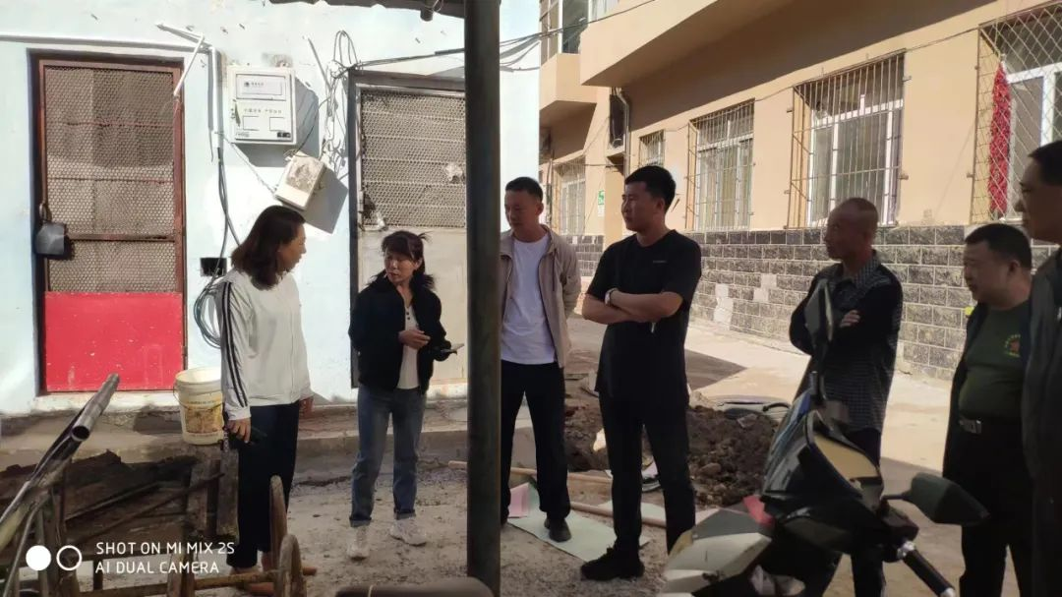

      9月19日上午，富康社区接到居民反映，电力小区里的旧改工程为日后的生活产生了影响，居民与施工方沟通无果后，居民给社区打来了电话，社区书记赶到电力小区的施工现场，居民们已经将施工方拦了下来，围绕管道的走向和安放位置，居民们各抒己见，施工方也是无可奈何。

       社区书记立即将基层协商的工作机制运用了起来，临时在居民小区院内召开了协商会议，将涉及的职能部门一一请到了现场，居民反映改造出现的问题:1.小区内污水不外排，三天污水车抽一次井，小区内污水气味大。2.居民仓房地下室地面渗漏污水。3.大暖管道安装不合理，占用楼道空间大。4.小区内部分顶楼居民反映水压不足。施工方表示对于居民的这些问题尽量整改，消除居民的隐患，为居民的需求寻求最佳解决路径，围观的居民听到施工方的协商结果，也同意了继续施工。

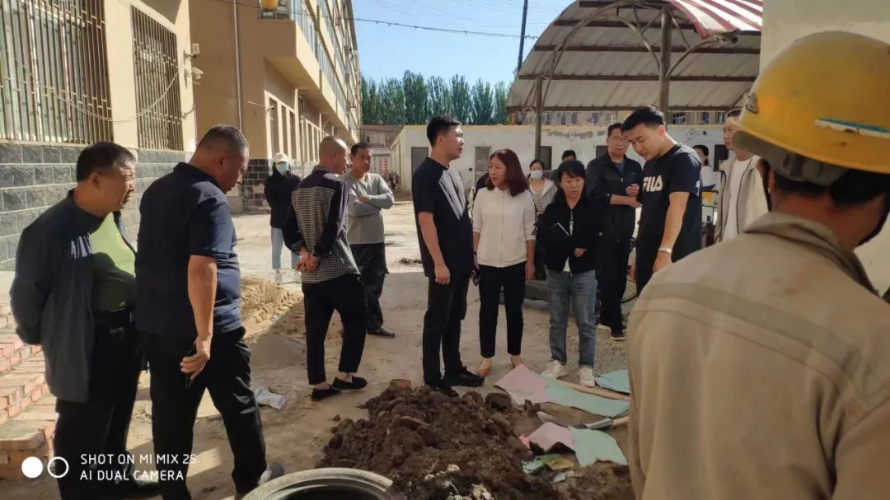

      此次协商议事会梳理了居民关心的种种问题，让老旧小区改造工作充分落到实处，大大提升了居民群众参与小区改造的热情，提升了辖区群众的获得感和幸福感。接下来，富康社区将积极探索基层协商议事工作机制，围绕拓展协商议事主体、精准收集协商议题、科学协商流程等方面创新开展协商议事工作，搭建协商议事平台，让更多居民参与到社区建设中来，让居民从有事“要”商量变成有事“会”商量，真正实现共建共治共享。